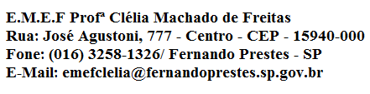
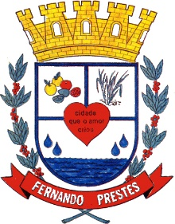

E.M.E.F. “CLELIA MACHADO DE FREITAS”
DISCIPLINA: INGLÊS
PROFESSOR (A): ANA MARIA
ALUNO(A):_____________________________________________ 2º ANO____
Data: __/__/____

ACESSAR VÍDEO NO YOUTUBE PARA ASSISTIR A AULA DA SEMANA DE 01 A 05 DE MARÇO DA PROFESSORA ANA MARIA.
https://www.youtube.com/watch?v=mXFuqw8rFD4

ASSUNTO: MY SCHOOL (MINHA ESCOLA)

PINTE BEM BONITO AS IMAGENS DAS PALAVRAS QUE FAZEM PARTE DA SCHOOL (ESCOLA), E ESCREVA NAS LINHAS ABAIXO O NOME DA CADA UMA, EM INGLÊS:
 | 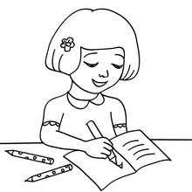
SCHOOL – ESCOLA | STUDENT – ESTUDANTE | TEACHER – PROFESSORA

VAMOS BRINCAR DE QUEBRA – CABEÇA COM O VOCABULÁRIO QUE APRENDEMOS:
School https://www.jigsawplanet.com/?rc=play&pid=206923483af0
Students https://www.jigsawplanet.com/?rc=play&pid=1fc7a5a37482
Teacher : https://www.jigsawplanet.com/?rc=play&pid=118ce0c3d1da&pieces=16

